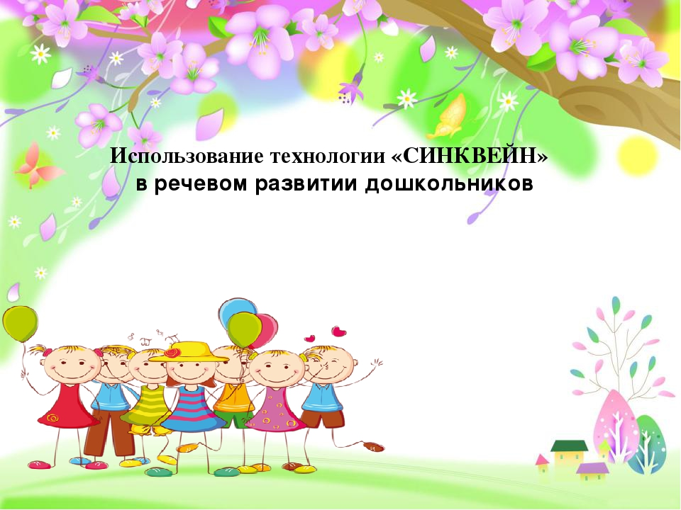

В начале XX века, форму синквейна разработала американская поэтесса Аделаида Крепси.

Слово «синквейн» происходит от французского слова «пять» и означает «стихотворение пяти строк». Синквейн – нерифмованная пятистрочная стихотворная форма, написанная по определённым правилам.

Синквейн состоит из пяти строк, и его форма напоминает ёлочку, пирамиду.  **1 строка** – **Название.** Одно слово, обычно существительное, отражающее главную идею (Кто, что?);

**2 строка** – **Описание**. Два слова, прилагательные, описывающие основную мысль (Какой, какая, какое, какие?);

**3 строка** – **Действие.** Три слова, глаголы, описывающие действия в рамках темы (Что делает, что делают?);

**4 строка** – **Фраза из нескольких слов**, показывающая отношение к теме, выражающая личное отношение автора синквейна к описываемому предмету или объекту;

**5 строка** – **Синоним названия темы.** Одно слово-резюме, характеризующее суть предмета или объекта (обобщающее слово). Вывод, итог, ассоциация.

Можно сказать, что синквейн – это стихи, в которых нет рифмы, но есть смысл.

При творческом использовании синквейна на ООД он воспринимается дошкольниками как  увлекательная игра – ведь сочинять весело, полезно и легко. Но нужно помнить, что необходимо составлять синквейн только на темы хорошо известные детьми и обязательно показывать образец. Составление синквейна – это форма свободного творчества, которая

направлена на развитие умения находить в большом потоке информации

самые главные и существенные признаки, анализировать, делать выводы,

кратко формулировать свои высказывания.

Когда же начинать знакомство с технологией Синквейн? 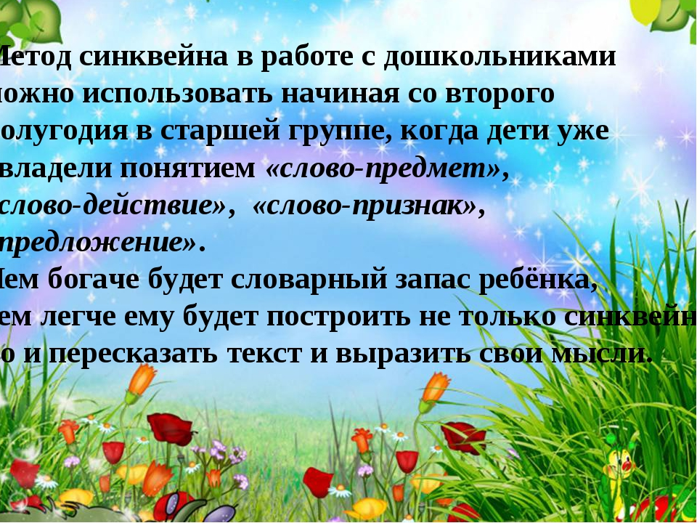

– С детьми старшего возраста.

Можно ли учить составлять синквейны детей, ещё не умеющих

читать?

А почему нельзя? Конечно, можно. Детям, которые только изучают

буквы и не умеют читать, можно предложить устное составление синквейна с

вопросительными словами. О ком, о чем? Какие, какая, какое? Что делал, что

сделал? При помощи наводящих вопросов дети учатся выделять главную

мысль, отвечать на вопросы и по определенному алгоритму создают свои

устные нерифмованные стихотворения.

**Актуальность и целесообразность** использования синквейна: - открываются новые творческие интеллектуальные возможности; - способствует обогащению и актуализации словаря; - является диагностическим инструментом и проводится в рамках прохождения определённой лексической темы; - носит характер комплексного воздействия (развивает речь, память, внимание, мышление);

- используется для закрепления изученной темы.

**В чём же его эффективность и значимость технологии Синквейн**?  
изученный на ООД материал приобретает эмоциональную окраску, что способствует его более глубокому усвоению;  
отрабатываются знания о частях речи, о предложении;  
дети учатся соблюдать интонацию;  
значительно активизируется словарный запас;  
совершенствуется навык использования в речи синонимов, антонимов;  
активизируется и развивается мыслительная деятельность;  
совершенствуется умение высказывать собственное отношение к чему-либо, осуществляется подготовка к краткому пересказу;  
дети учатся определять грамматическую основу предложений.  
При составлении синквейна с дошкольниками нужно помнить, что необходимо составлять синквейн только на темы, хорошо известные детям и обязательно показывать образец.

Применяя данную технологию, у детей увеличится словарный запас, речь станет богаче, ярче, дети перестанут бояться высказывать свои мысли вслух, что является особенно важным для детей.



